**Návrh**

**VYHLÁŠKA  
Ministerstva zdravotníctva Slovenskej republiky**

z ....... 2013,

**ktorou sa ustanovujú náležitosti preukazu poistenca**

Ministerstvo zdravotníctva Slovenskej republiky podľa § 6 ods. 14 zákona č. 580/2004 Z. z. o zdravotnom poistení a o zmene a doplnení zákona č. 95/2002 Z. z. o poisťovníctve a o zmene a doplnení niektorých zákonov v znení zákona č. .../2013 Z. z. ustanovuje:

**§ 1**

**Účel vyhlášky**

Táto vyhláška ustanovuje náležitosti preukazu poistenca.

**§ 2**

Formu preukazu poistenca kombinovaného s európskym preukazom ustanovuje Rozhodnutie S1 z 12. júna 2009 o európskom preukaze zdravotného poistenia a Rozhodnutie S2 z 12. júna 2009 o technických špecifikáciách európskeho preukazu zdravotného poistenia, publikované v Úradnom vestníku Európskej únie z 24. apríla 2010 v čiastke C 106.

**§ 3**

Vzor preukazu poistenca je uvedený v prílohe č. 1.

**§ 4**

**Účinnosť**

Táto vyhláška nadobúda účinnosť ..................

Zuzana Zvolenská

ministerka

**Príloha č. 1 k vyhláške**

Vzor preukazu poistenca

Predná strana preukazu poistenca verejného zdravotného poistenia_

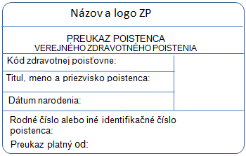

Zadná strana preukazu poistenca verejného zdravotného poistenia:

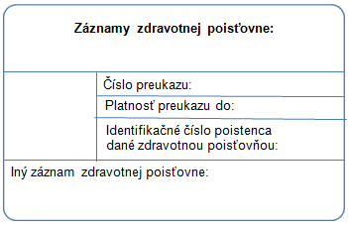

Vzor preukazu (s čipom) poistenca kombinovaného s európskym preukazom

Formát európskeho preukazu zdravotného poistenia je v súlade s formátom ID-1 (výška 53,98 mm, šírka 85,60 mm a hrúbka 0,76 mm). Ak je však európsky preukaz zdravotného poistenia vo forme nálepky, ktorá sa má prilepiť na zadnú stranu vnútroštátneho preukazu, kritérium o hrúbke ID-1 sa neuplatňuje.

Preukaz s čipom

Predná strana Európskeho preukazu

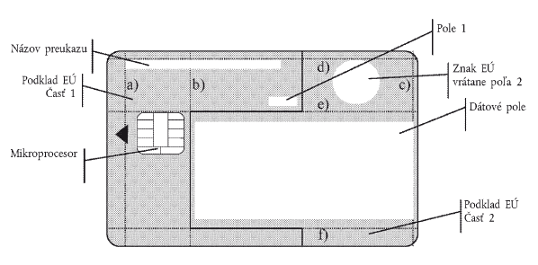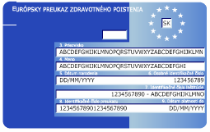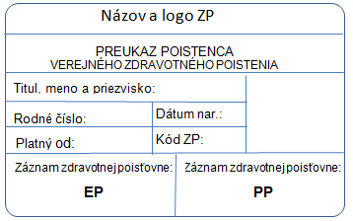

Európsky preukaz zdravotného poistenia: predná strana preukazu

Podklad je rozdelený na dve časti osou, ktorá vertikálne rozdeľuje plochu preukazu na časť 1 na ľavej strane (šírka 53 mm) a časť 2 na pravej strane.

Skupinou vodiacich čiar sú vytvorené 4 polia:

— 3 vertikálne vodiace čiary:

a) 5 mm od ľavého okraja preukazu;

b) 21,5 mm od ľavého okraja preukazu;

c) 1 mm od pravého okraja preukazu,

— 3 horizontálne vodiace čiary:

d) 2 mm od horného okraja preukazu;

e) 17 mm od horného okraja preukazu;

f) 5 mm od spodného okraja preukazu.

**Podklad a grafické prvky**

***Farby podkladu***

Usporiadanie farieb podkladu je takéto ( 1 ):

— časť 1 je tmavomodrá zmiešaná s purpurovou ( 2 ),

— časť 2 je tvorená jedným tónom sivej/modrej ( 3 ), ktorá od stredu k okrajom preukazu prechádza mierne do tmavšieho odtieňa,

— dátové pole je vytvorené z bielych prúžkov, ktoré sa používajú ako podklad pre každý z jednotlivých dátových riadkov (pozri ďalej v texte).

*( 1 ) Technické podrobnosti o usporiadaní farieb možno získať na základe žiadosti adresovanej sekretariátu administratívnej komisie. Poskytnú sa v primeranom formáte podľa osvedčených postupov v odbornom tlačiarenskom sektore (t. j. ako súbor Quark Xpress; farebné usporiadanie tvoria 4 farby CMYK a všetky zobrazenia sú vo formáte TIFF).*

*( 2 ) Odkazy CMYK pre túto farbu sú C78 M65 Y21 K7.*

*( 3 ) Odkazy CMYK pre sivú farbu sú C33 M21 Y13 K1 a pre modrú farbu C64 M46 Y16 K2.*

Pre časť 2 a dátové pole sa použil tieňový efekt, aby sa vytvorila ilúzia reliéfu, pričom svetlo prichádza z horného ľavého rohu preukazu.

Voľná plocha má rovnakú farbu ako časť 2 (bez tieňového efektu) alebo dátové pole.

***Európsky znak***

Európsky znak tvoria európske hviezdy zafarbené na bielo:

— Ak sa tento znak nachádza na prednej strane preukazu, má priemer 15 mm a je umiestnený vertikálne pod vodiacou čiarou „d“ a horizontálne do stredu v časti 2 podkladu.

— Ak sa tento znak nachádza na zadnej strane preukazu, má priemer 10 mm a je umiestnený symetricky pozdĺž vertikálnej osi „i“ a zarovnaný s voľnou plochou do stredu.

***Dátové pole***

Plochu dátového poľa tvoria biele dátové prúžky (5 na prednej strane a 4 na zadnej strane) s výškou 4 mm, medzi ktorými je priestor v šírke 2 mm:

— Ak sa dátové pole nachádza na prednej strane, je umiestnené v strede medzi vertikálnymi vodiacimi čiarami „b“ a „c“ a horizontálnymi čiarami „e“ a „f“.

— Ak sa dátové pole nachádza na zadnej strane preukazu, je umiestnené symetricky pozdĺž vertikálnej osi „h“ a medzi vertikálnymi vodiacimi čiarami „j“ a „k“ a nad horizontálnou čiarou „m“.

***Voľná plocha***

Voľná plocha je plocha nachádzajúca sa na zadnej strane európskeho preukazu, ktorá slúži na vnútroštátne účely. Môže sa použiť, napríklad, ako prúžok určený na podpis alebo na uvedenie nejakého textu, loga alebo iného označenia. Obsah tejto plochy má však iba informačnú hodnotu, nie právnu hodnotu.

Táto plocha je umiestnená takto:

— V prípade, že náležitosti európskeho preukazu sa nachádzajú na prednej strane preukazu, zadná strana je voľnou plochou, bez akýchkoľvek špecifikácií.

— V prípade, že náležitosti európskeho preukazu sa nachádzajú na zadnej strane iného preukazu, voľná plocha, bez iných špecifikácií, ako je jej rozmer, zostáva k dispozícii na zadnej strane preukazu (výška 10 mm a šírka 52 mm). Je symetricky umiestnená pozdĺž vertikálnej osi „h“ a umiestnená do stredu v časti medzi magnetickým prúžkom a plochami pre dátové polia. Subjekt, ktorý vydal preukaz, ju môže použiť na umiestnenie autentizačného podpisového prúžku alebo textu.

— V prípade, že preukaz nemá magnetický prúžok, má voľná plocha namiesto výšky 10 mm výšku 20 mm.

*(Úradný vestník Európskej únie 24.4.2010 - Rozhodnutie č. S2)*